1. 第一步：安装你要运行的程序服务

**配置：**

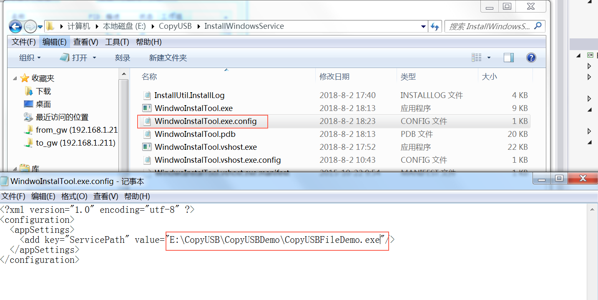

以txt文本打开上面的那个文件WindwoInstallTool.exe.config配置一个路径，即CopyUSBFileDemo.exe所在的路径

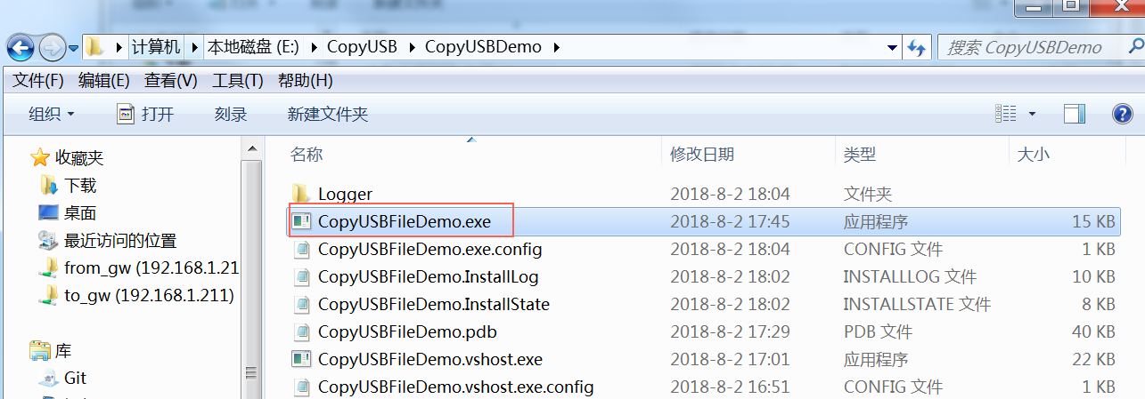

我的路径是 E:\CopyUSB\CopyUSBDemo\CopyUSBFileDemo.exe

**运行：**

配置完成后，点击下面的WindwoInstalTool.exe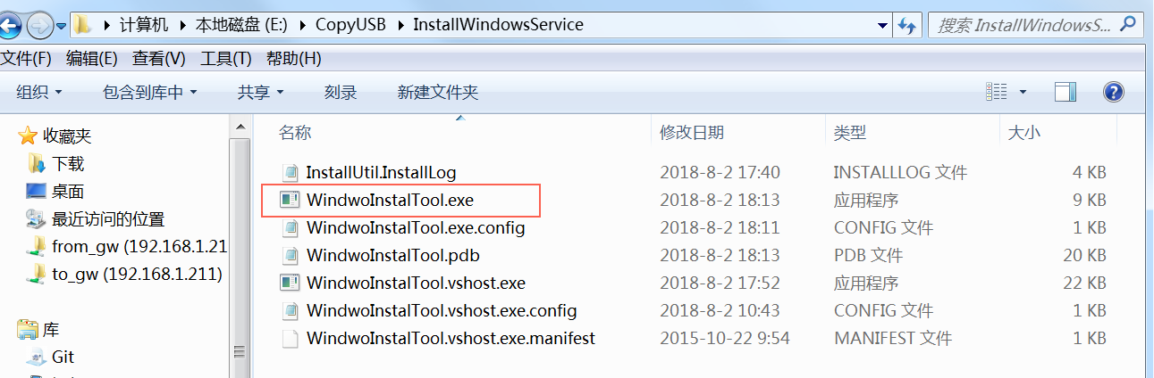

首次安装时需要多点几次，当有下面的提示时即安装成功：

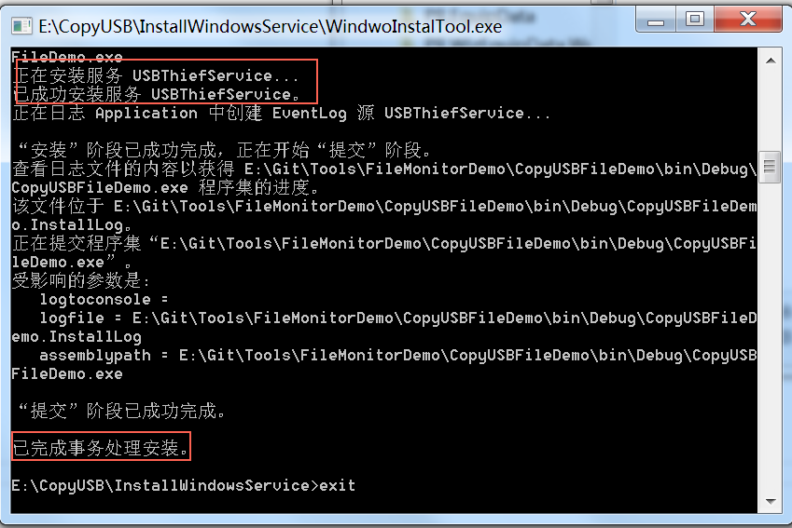

1. 对CopyUSBFileDemo.exe程序进行配置

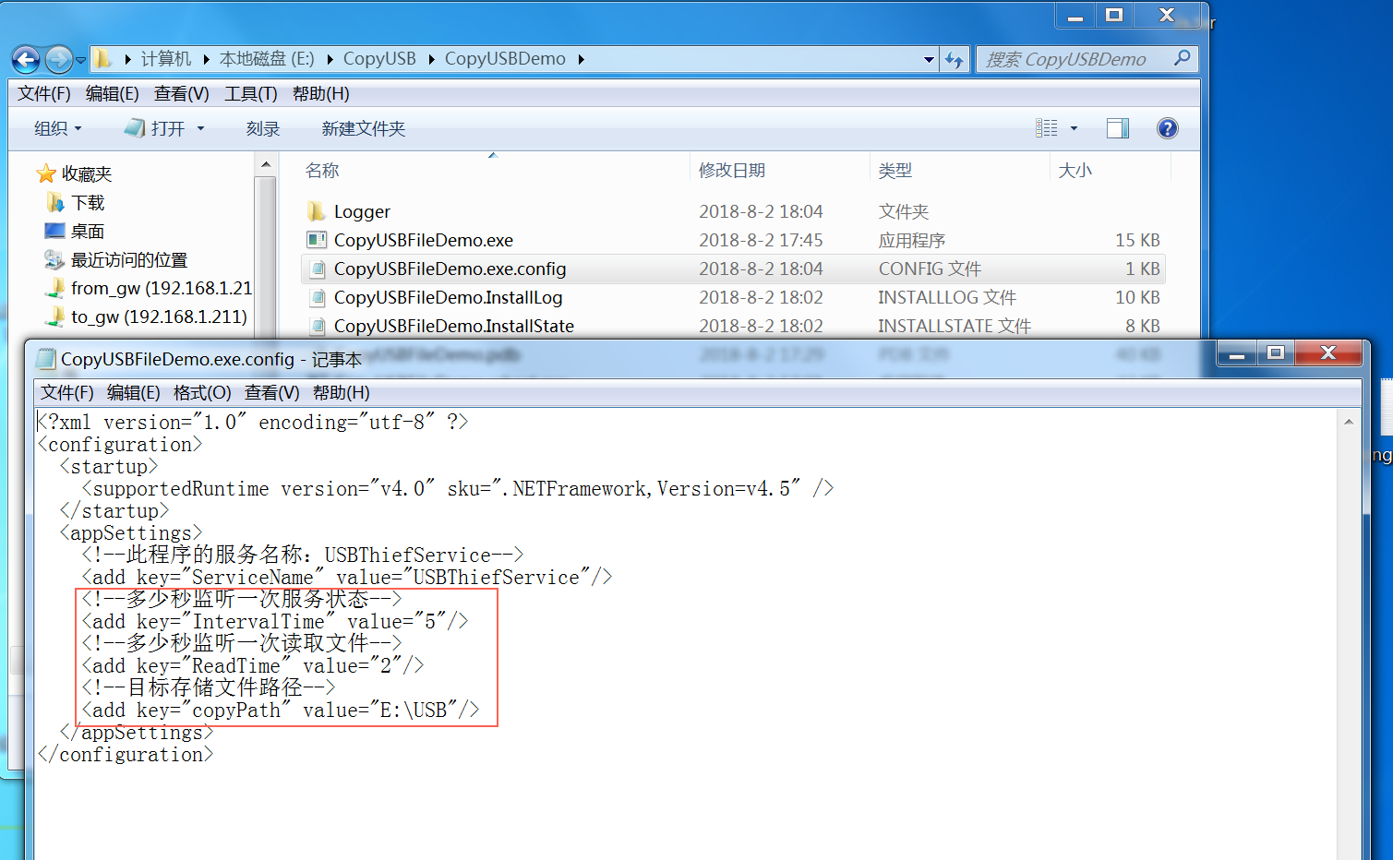

以txt文本打开上面的那个文件CopyUSBFileDemo.exe.config配置一个路径，红色框中的三个可以修改，ServiceName不能改。copyPath的路径即是你需要拷贝U盘文件内容的存储路径，可自行修改此路径。

1. 启动服务

前面的配置完成后，在任务管理器中找到此服务：

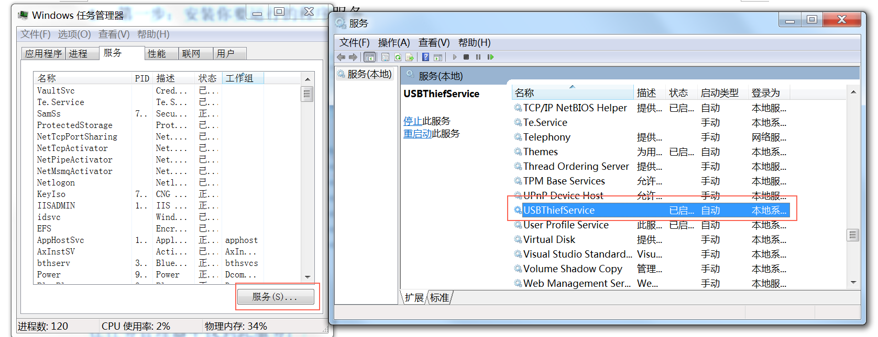

然后鼠标右键启动服务即可

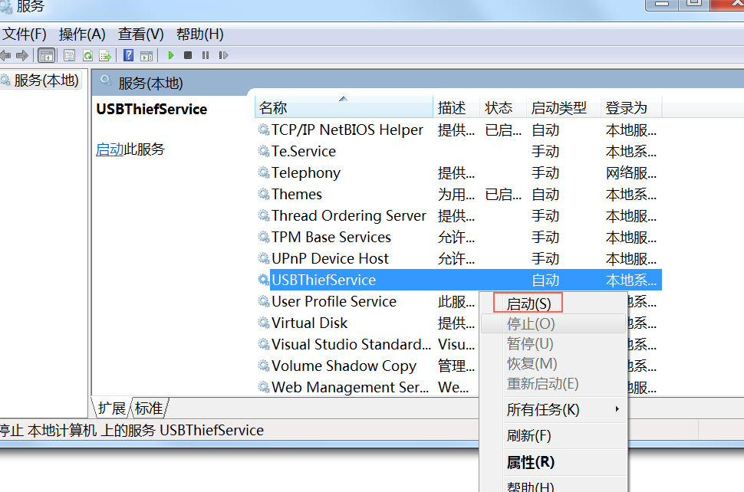

此服务的状态就会变为已启动

**大功告成**

**测试效果：**

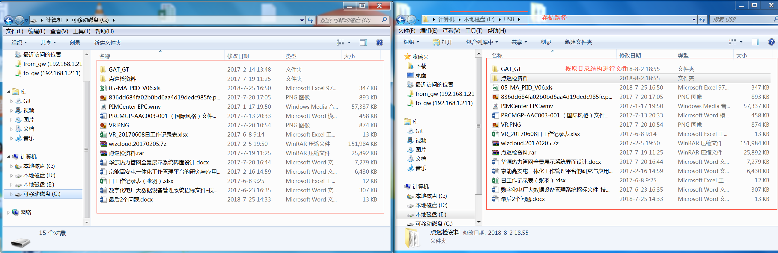

**注意：**有一个不好的问题是每次修改你要存储的路径时，你都需要重新启动USBThiefService一下，不然修改不会生效。此问题没解决，只能先这么干了

操作步骤：

(1)每次修改CopyUSBFileDemo.exe.config此文件后



（2）都需要重启下服务

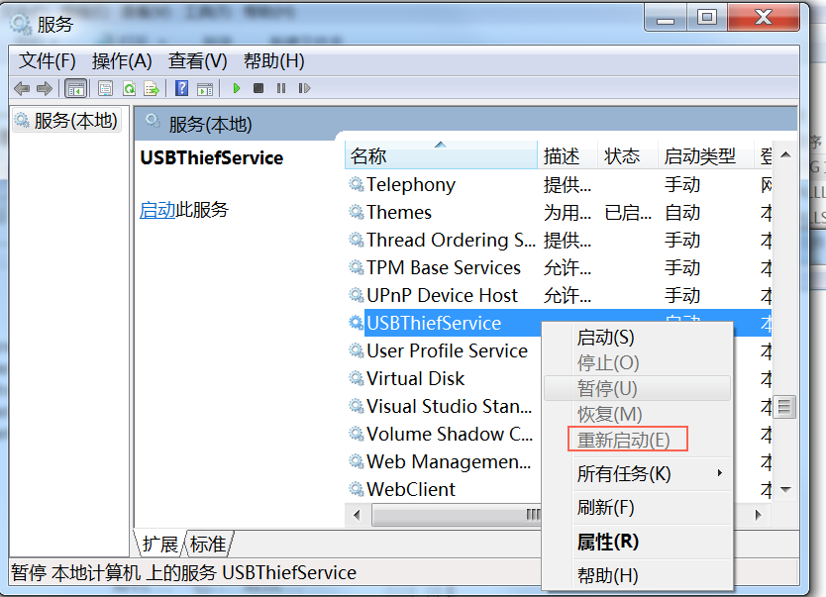

（3）每次重启电脑，此服务也会跟着自动启动

（4）如果此服务在电脑开机期间，有意外停止现象请给予反馈。如果意外停止，即重启服务即可。